МИНИСТЕРСТВО ОБРАЗОВАНИЯ РЕСПУБЛИКИ БЕЛАРУСЬ

УЧРЕЖДЕНИЕ ОБРАЗОВАНИЯ
ГОМЕЛЬСКИЙ ГОСУДАРСТВЕННЫЙ ТЕХНИЧЕСКИЙ УНИВЕРСИТЕТ ИМЕНИ П. О. СУХОГО

Факультет автоматизированных и информационных систем

Кафедра «Информационные технологии»

ОТЧЕТ ПО ЛАБОРАТОРНОЙ РАБОТЕ № 2
по дисциплине: «Операционные системы»
на тему: Сервер сценариев Windows Script Host

Выполнил: студент гр. ИТИ-11
Жиренкова Л. В
Принял: преподаватель-стажёр
Карась О. В.

Гомель 2022

ЛАБОРАТОРНАЯ РАБОТА № 2

Цель работы: Изучить основы сервера сценариев Windows Script Host
Практическое задание
Создать сценарий реализующий в консольном режиме диалог с пользователем в виде меню. Сценарий должен выполняться циклически пока не выбран пункт «Выход». Первый пункт меню должен выводить информацию о создателе (ФИО, группа) и краткое описание выполняемых действий, остальные пункты реализуют действия указанные в таблице в соответствии с вариантом. Все параметры задаются в результате диалога с пользователем. При выполнении задания А, допускается использование командных файлов рассмотренных в первой лабораторной работе. Сценарий запускается в консольной версии WSH.
Задание А)Создание файла со списком системных файлов в указанном месте.
Задание Б)Сохранение в блокноте списка дисков с значением свободного места .

Ход выполнения
На рисунке 1 представлен код сценария.

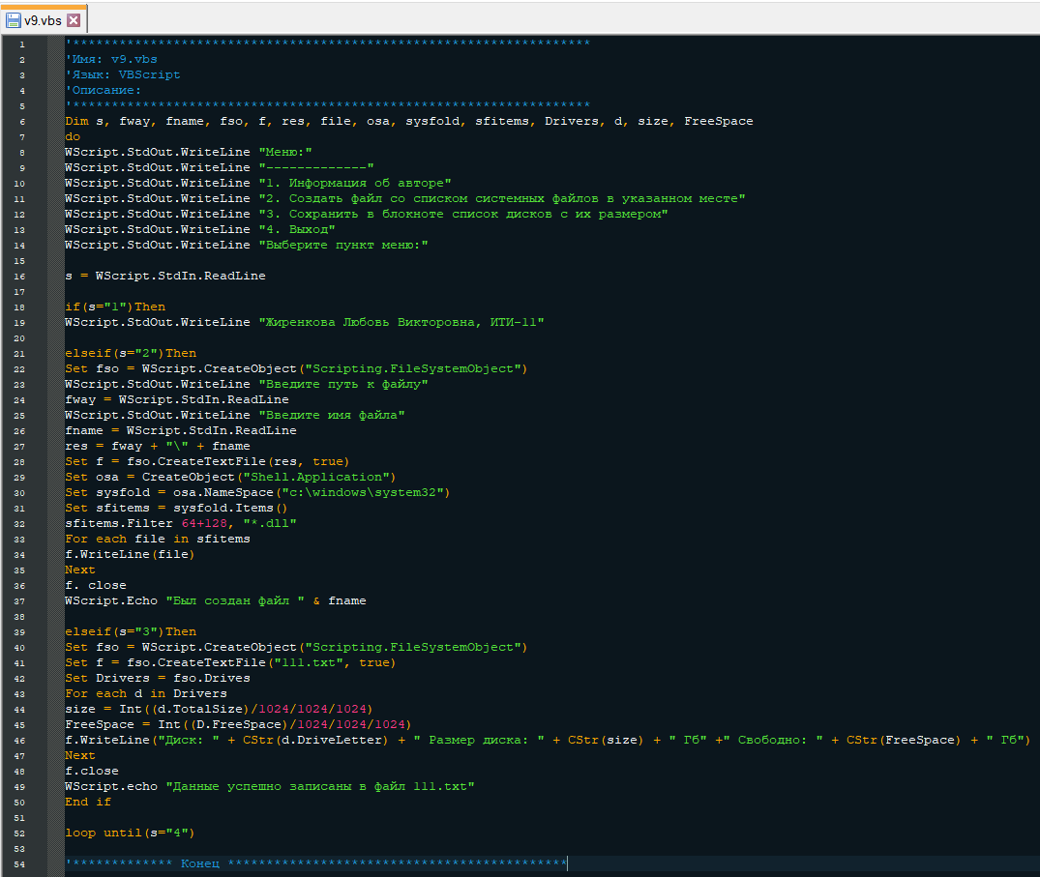

Рисунок 1 – Файл
На рисунке 2 исполнение сценария.

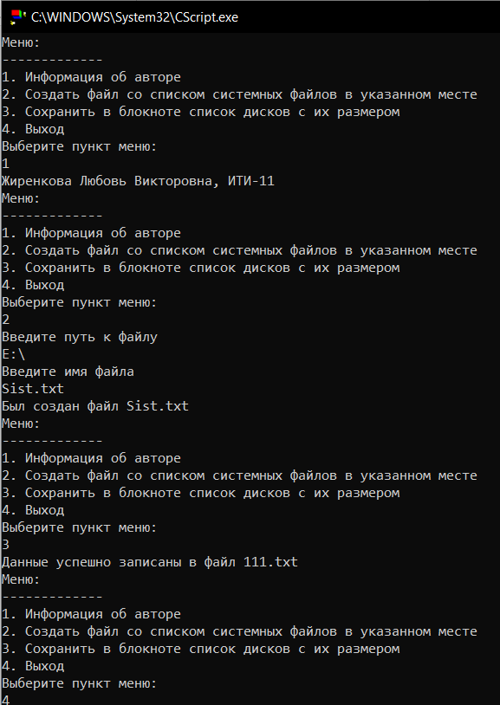

Рисунок 2 – Выполнение программы
На рисунке 3 результат выполнения задания А.

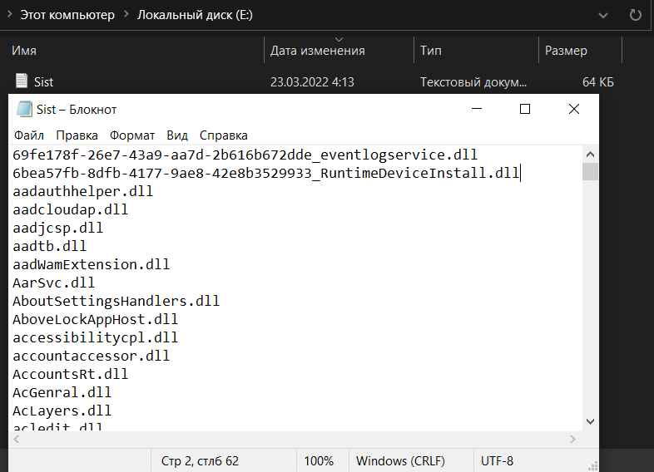

Рисунок 3– Выполнение задания А

На рисунке 4 результат выполнения задания Б
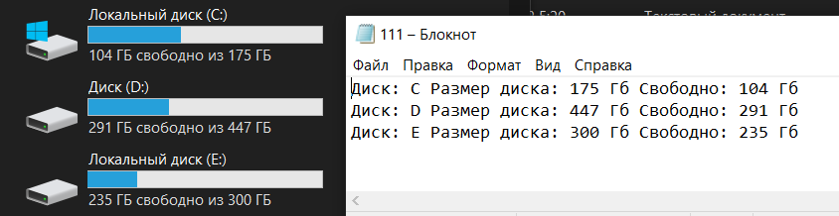

Рисунок 4– Выполнение задания Б

Вывод: Мы изучили основы сервера сценариев Windows Script Host.

ПРИЛОЖЕНИЕ А
Листинг программы

'************************************************************************************
'Имя: v9.vbs
'Язык: VBScript
'************************************************************************************
Dim s, fway, fname, fso, f, res, file, osa, sysfold, sfitems, Drivers, d, size, FreeSpace
do
WScript.StdOut.WriteLine "Меню:"
WScript.StdOut.WriteLine "-------------"
WScript.StdOut.WriteLine "1. Информация об авторе"
WScript.StdOut.WriteLine "2. Создать файл со списком системных файлов в указанном месте"
WScript.StdOut.WriteLine "3. Сохранить в блокноте список дисков с их размером"
WScript.StdOut.WriteLine "4. Выход"
WScript.StdOut.WriteLine "Выберите пункт меню:"
s = WScript.StdIn.ReadLine

if(s="1")Then
WScript.StdOut.WriteLine "Жиренкова Любовь Викторовна, ИТИ-11"

elseif(s="2")Then
Set fso = WScript.CreateObject("Scripting.FileSystemObject")
WScript.StdOut.WriteLine "Введите путь к файлу"
fway = WScript.StdIn.ReadLine
WScript.StdOut.WriteLine "Введите имя файла"
fname = WScript.StdIn.ReadLine
res = fway + "\" + fname
Set f = fso.CreateTextFile(res, true)
Set osa = CreateObject("Shell.Application")
Set sysfold = osa.NameSpace("c:\windows\system32")
Set sfitems = sysfold.Items()
sfitems.Filter 64+128, "*.dll"
For each file in sfitems
f.WriteLine(file)
Next
f. close
WScript.Echo "Был создан файл " & fname

elseif(s="3")Then
Set fso = WScript.CreateObject("Scripting.FileSystemObject")
Set f = fso.CreateTextFile("111.txt", true)
Set Drivers = fso.Drives
For each d in Drivers
size = Int((d.TotalSize)/1024/1024/1024)
FreeSpace = Int((D.FreeSpace)/1024/1024/1024)
f.WriteLine("Диск: " + CStr(d.DriveLetter) + " Размер диска: " + CStr(size) + " Гб" +" Свободно: " + CStr(FreeSpace) + " Гб")
Next
f.close
WScript.echo "Данные успешно записаны в файл 111.txt"
End if

loop until(s="4")
'************* *********************** Конец ********************************************

